NAVODILA ZA DELO PRI PREDMETU ŠPORT -
8. TEDEN

PREDMET: NEOBVEZNI IZBIRNI PREDMET- ŠPORT
RAZRED: 6. razred
TEDEN: 11. - 15. 5. 2020
TEMA: Hišni fitnes

UVOD:
Spoštovani učenci, učenke.
Čas hitro beži in od našega zadnjega druženja je minilo že skoraj dva meseca. Verjamem, da smo se počasi vsi skupaj že navadili na »novi« način poučevanja, oziroma dela od doma, pa vendarle tovrstno delo ne more nadomestiti vseh socialnih stikov, ki se stkejo v živo. Zato verjamem, da že vsi komaj čakamo, da se vrnemo nazaj v šolske klopi in šolsko telovadnico. Tudi učenje in delo od doma zahteva svojevrsten napor, zato dragi učenci ne pozabite na igro, gibanje in sprostitev. Učitelji športa vam še posebej toplo priporočamo redno, zmerno in vsakodnevno gibanje ob upoštevanju vseh varnostnih priporočil.
Za vsa vprašanja ali tvoje naloge smo dosegljivi na spodnjih mailih.
bostjan.posedi@gmail.com
zlatka.gasparic@guest.arnes.si
podpecan.a@gmail.com

NAVODILA ZA DELO:
V tem tednu se bomo malo zabavali☺
OPREMA:
Obleci se v udobna oblačila v katerih se boš z lahkoto gibal. K vadbi lahko povabiš sestro, brata, starše. Vadbo lahko izvajaš zunaj na dvorišču ali v stanovanju.

OGREVANJE:
Za ogrevanje se pojdi z bratom, sestro, mamo, očetom... igrico tri v vrsto. Poglej na spodnji povezavi in ZMAGAJ☺.

https://www.youtube.com/watch?v=ONh4-ZdZ_EY&fbclid=IwAR12EeZAfcP4Uk9aOeB_XRm3yS_MoEJdN_CWdrNp1r_pa6jMkAZlhqLCgV0

Potem malo ponovi različne položaje telesa:

https://www.youtube.com/watch?v=EmOPkBZoxwQ&t=11s&fbclid=IwAR3XvggG9ag_45qPadlXiDV__ws3CCT-KArrIVR2php8ufOrSlQkON-GTjo

GLAVNI DEL :
Danes gremo v fitnes, ampak malo drugačen - hišni fitnes ☺
Pazi na svojo varnost in na mamine rože☺. Predhodno se dogovori z ostalimi člani družine, če lahko vstopiš v njihovo sobo☺.

Po končanem fitnesu odigraj še eno igro Športnik ne jezi se. Premagaj brata, sestro ali straše in sporoči, kako ti je šlo.

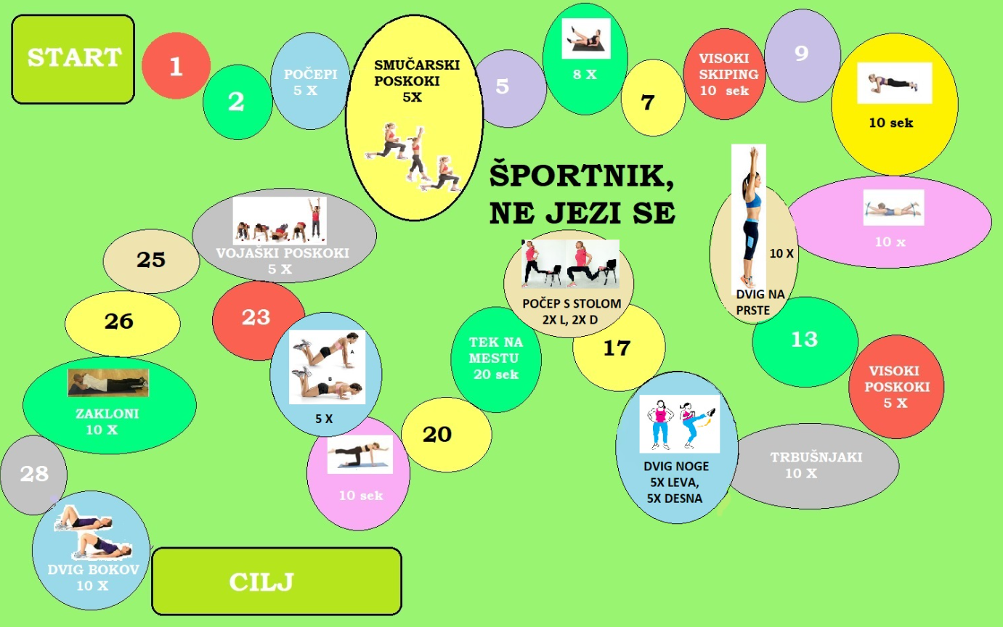

ZAKLJUČEK:

Za zaključek izvedi jogo z našo učiteljico Petro Šuštar ☺.

https://www.youtube.com/watch?v=jvy5Q7UzTRE&fbclid=IwAR1jrISWk16eRUEFz6fbUSyhmrvwieSLWSlg4Gi45vT1s5XLzB719z5o348

